P E R P U S T A K A A N
4NSTITUT AGAMA -'P. v F s NEGERI
IAKN TORmjA
//:■!. Tenms | o? - aZ- z&'ZZ-
//■\q Induk | Gvzkt/n t- (zo'Z&.-cl
No.Klas
Hadiah dari

 | HALAMAN PERSETUJUAN
Judul | : Kajian Tentang Pembaharuan Liturgi Model 3 dan 4  dalam Perspektif Johannes Calvin dan Implikasinya bagi  Jemaat Pangngajoam Klasis Bambang Tengah
Diajukan oleh  Nama | : Sriyanti
Nirm | : 2020164648
Jurusan | : Teologi Kristen
Dosen pembimbing menyetujui bahwa skripsi ini telah memenuhi  persyaratan dan layak untuk dipertahankan dalam ujian, setelah melalui proses  bimbingan dan pemeriksaan.  Mengkendek, 30 November 2020 | Dosen Pembimbing
Pembimbing I, | Pembimbing II,

Judul Skripsi | : Kajian Tentang Pembaharuan Liturgi Model 3 dan 4  dalam Perspektif Johannes Calvin dan Implikasinya  bagi Jemaat Pangngajoam Klasis Bambang Tengah
Ditulis oleh | : Sriyanti
NIRM | : 2020164648
Program Studi | : Teologi Kristen

Dosen Pembimbing : L Dr. Joni Tapingku, M.Th.
II. Christian Elyesar Randalele, M.Pd.K.
Telah dipertahankan oleh penulis di hadapan Dosen Penguji Sarjana (SI)
Institut Agama Kristen Negeri (IAKN) Toraja pada tanggal 10 Desember 2020.
Tana Toraja, 14 Desember 2020
Dewan Penguji
Penguji Utama,
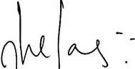
Penguji Pendamping,
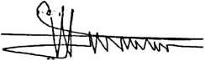
Faj.ir Kelana, M.Th.
NII.197902172008011016
Darius, M.Th.
NIP.198811292019031014
Panitia Ujian
Ketua,
Sekretaris,
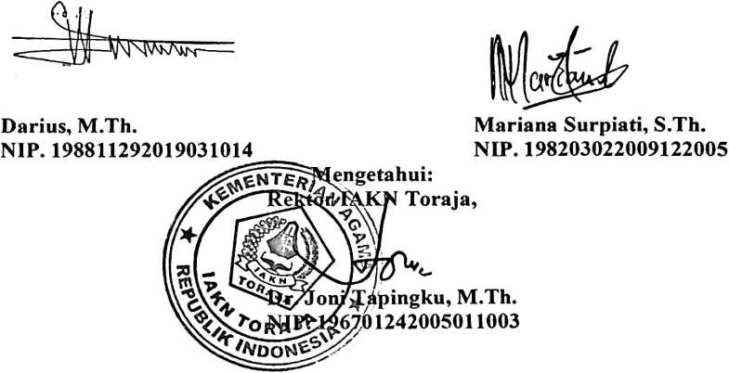
iii
ABSTRAK
Sriyanti (2020), menyusun skripsi dengan judul “Kajian Tentang
Pembaharuan liturgi Model 3 dan 4 dalam Perspektif Johannes Calvin dan
Implikasinya bagi Jemaat Pangngajoam Klasis Bambang Tengah” yang diajukan
kepada Institut Agama Kristen Negeri (IAKN) Toraja. Dibawah bimbingan Dr. Joni
Tapingku, M.Th. dan Christian Elyesar Randalele, M.Pd.
Penulis membahas topik ini karena adanya penolakan terhadap
pembaharuan liturgi model 3 dan 4 di Jemaat Pangngajoam. Pemahaman warga
jemaat Pangngajoam terhadap liturgi model 3 dan 4 adalah liturgi aliran karismatik
dan bukan liturgi dalam perspektif Johannes Calvin. Penulis merasa sangat penting
untuk melihat dan mengkaji bagaimana pemahaman warga jemaat tentang liturgi
dalam perspektif Johannes Calvin. Adapun rumusan masalah karya ilmiah ini
adalah bagaimana pemahaman warga jemaat terhadap liturgi dalam perspektif
Johannes Calvin dan bagaimana implikasi dari pembaharuan liturgi model 3 dan 4
di jemaat Pangngajoam.
Penelitian ini merupakan sebuah penelitian lapangan deskriptif yaitu
penyajian data yang sesuai dengan fakta atau kenyataan yang ada di lapangan
dengan suatu analisis individual metode kualitatif atau dengan cara wawancara dan
observasi. Hasil wawancara dan observasi mengenai dampak pembaharuan liturgi
Gereja Toraja Mamasa di Jemaat Pangngajoam, Klasis Bambang Tengah sangat
berdampak fatal dan belum direspon baik oleh Jemaat Pangngajoam.
Adapun hasil penelitian ini adalah warga jemaat tidak memahami liturgi
dalam perspektif Johannes Calvin dan tidak memahami liturgi dalam perspektif
Gereja Toraja Mamasa sehingga menolak pembaharuan liturgi model 3 dan 4
padahal pembaharuan tersebut sangat baik karena membantu jemaat untuk lebih
menghayati ibadah dengan tata ibadah yang bernuansa kontemporer.
Kata Kunci : Liturgi, Pembaharuan, Johannes Calvin.
vi

